最終更新　2016.1.27

# ベジェ曲線

## 目的

　ベジェ曲線は滑らかな曲線を表現するための定番的な方法です。例えば、印刷業界で用いられるフォントのフォーマットとしてPostScript（PSと略すことも多い）がありますが、PostScriptフォントは3次のベジェ曲線で表されています。PowerPointで描く曲線も3次のベジェ曲線です。

　ベジェ曲線の例として、図11.1にPostScriptフォントのHとOを示します。

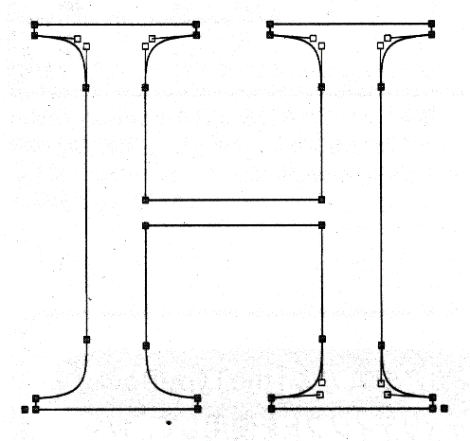　　　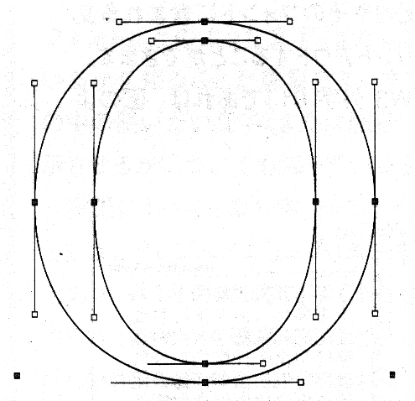

図11.1　ポストスクリプトフォント

　この単元では、ベジェ曲線の仕組みを理解し、思い通りの曲線を描けることを目的とします。

## ベジェ曲線の理論

　ベジェ曲線を理解するには、まず曲線のパラメトリック表現（媒介変数を用いる表現）を知る必要があります。



図11.2　円のパラメトリック表現

　例えば、図11.2のように原点を中心とする半径rの円の方程式は



です。円をパラメトリック表現すると、





となります。パラメータ（媒介変数）uが0からスタートして1 まで変化すると、円を一周描きます。次に図11.3のような線分を考えます。



図11.3　線分のパラメトリック表現

　媒介変数uが0から1まで変化すると、軌跡は位置a1からa2まで動きます。この線分をパラメトリック表現で表すと、



となります。軌跡の点をとすると、ベクトル表現では



となります。xとyの値の変化を図11.4に示します。

　　　

図11.4　xとyの変化の様子

　パラメトリック表現は媒介変数を0から1まで変化させると図形の軌跡を描画するという表現形式なので、コンピューターで図形を描くのに都合がよい表現です。



図11.5　2次のベジェ曲線

　図11.5に2次のベジェ曲線を示します。a1, a2, a3の3つの点を用います。a1とa2をu : 1uで分割した点をb1とします。a2とa3をu : 1uで分割した点をb2とします。次に、b1とb2をu : 1uで分割した点をc1とします。このc1の軌跡をuを0から1まで変化させながら描くと、点線で描いた軌跡が得られます。これが2次のベジェ曲線です。位置c1の軌跡を数式で表すと次のようになります。anの係数が二項係数になっていることが分かります。





図11.6　3次のベジェ曲線

　同様の手順により図11.6のように3次のベジェ曲線を作成することが出来ます。位置ベクトルd1の軌跡が3次のベジェ曲線となります。結果を記すと



となり、a1の係数は



を展開したときの係数となります。

　ベジェ曲線を学習するためのミニソフトが図11.7です。

　このソフトウェアの描画領域はx軸の範囲が0～10、y軸の範囲が0～10です。

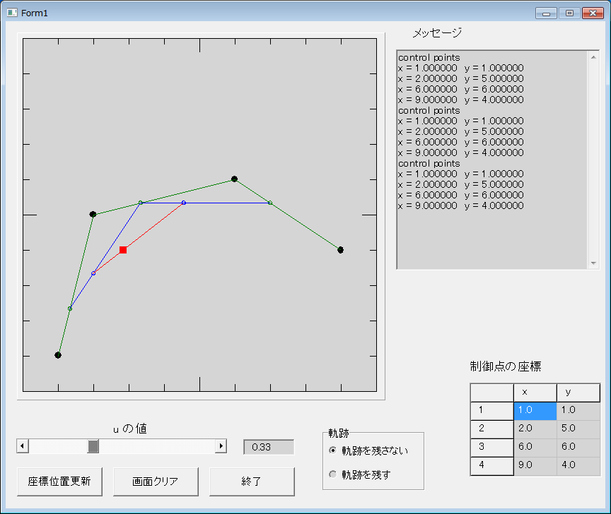

図11.7　ベジェ曲線学習用ソフトウェアの外観

＜使い方＞

1. 右下の表を設定して4つの制御点を設定します。
2. 「画面クリア」のボタンを押すとクリアされます。
3. 「座標位置更新」のボタンを押すと、(1)で設定した点がセットされます。
4. 「uの値」のスクロールバーを動かすと点が移動します。
5. 「軌跡を残す」に設定すると軌跡を残します。

## PowerPoint 2013でのベジェ曲線の描き方

　「表示」→「表示の右下の⊿」で「描画オブジェクトをグリッド線に合わせる」のチェックを外しておいて下さい。ただし、チェックが入っている場合でも「Alt」キーを押している間は、グリッドに合わせる機能を無効に出来ます。

　「ホーム：図形描画」の「フリーフォーム」でベジェ曲線を描くことができます。

　シングルクリックで節点を指定してゆきます。ダブルクリックで終点を表します。始点の近くでダブルクリックすると、閉じた図形を描くことが出来ます。

　描いた折れ線を選択した状態で右クリックをすると「頂点の編集」というメニューが開きます。頂点にマウスカーソルを合わせて右クリックすると頂点の属性を設定することができます。

* 「頂点を中心にスムージングする」を選ぶと、頂点の両隣の制御点は直線上に並び、かつ頂点からの距離は等しくなります。
* 「頂点で線分を伸ばす」を選ぶと、頂点の両隣の制御点は直線上に並びます。ただし、頂点からの距離は個別に設定できます。
* 「頂点を基準にする」を選ぶと頂点の両隣の制御点の位置を自由に設定することができます。

　両端は片方にしか制御点が存在しないので、上記3つのいずれの属性を選んでも同じ結果となります。

　PowerPointのベジェ曲線描画機能は、Illustratorに比べると、非常に使いにくいです。節点をクリックすると、隣接する節点に関係する制御点の位置が自動的に変わってしまいます。節点の位置は、後から移動する必要がないように、最初に厳密に決める必要があります。

課題1

　ベジェ曲線学習用のソフトウェアを用いて「軌跡を残す」のモードでベジェ曲線を描きなさい。ただし、4つの座標点の位置はデフォルトの値とは異なる値に設定しなさい。

　「alt」＋「Print Screen」キーを押すと、アクティブになっているウィンドウを画像としてクリップボードに取り込むことが出来ます。それを課題提出用PowerPointファイルのスライド1に貼り付けた後、図11.8のように、パワポの「フリーフォーム」で線を描き、「頂点の編集」→「頂点を中心にスムージングする」を選んで、制御点を設定し、PowerPointが描く曲線と画像上の曲線が完全に一致するようにしなさい。図11.8のような状態にして、提出しなさい。PowerPointで描く曲線の色は「黒」、線の太さは2.25 ptにして下さい。

　PowerPointで図形オブジェクトの拡大縮小をするとき、「Shift」キーを押しながら行うと、縦横の比率を保持します。

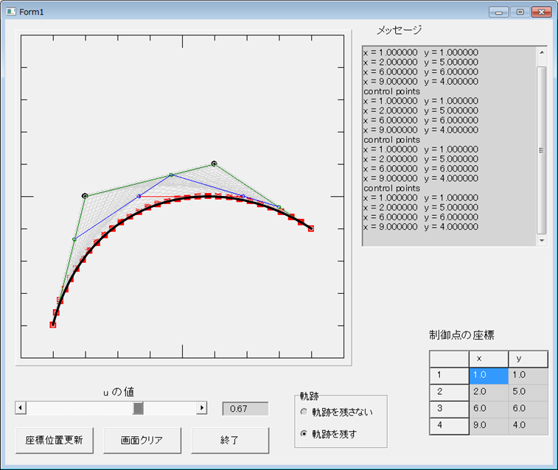

図11.8　PowerPointでベジェ曲線を重ね書きした例

課題2

　課題用ファイルの2枚目と3枚目に文字があります。これらの文字の中心線を、色は黒、太さ3ptのベジェ曲線で描きなさい。「あ」は3本、「ね」は2本、「B, R, 2」は2本の線で描きなさい（本来は1本で描くべきですが、PowerPointのベジェ曲線描画機能は使いにくいので、2本に分けて書いて構いません）。

　例えば、「あ, ね, R」は図11.9のようになります。

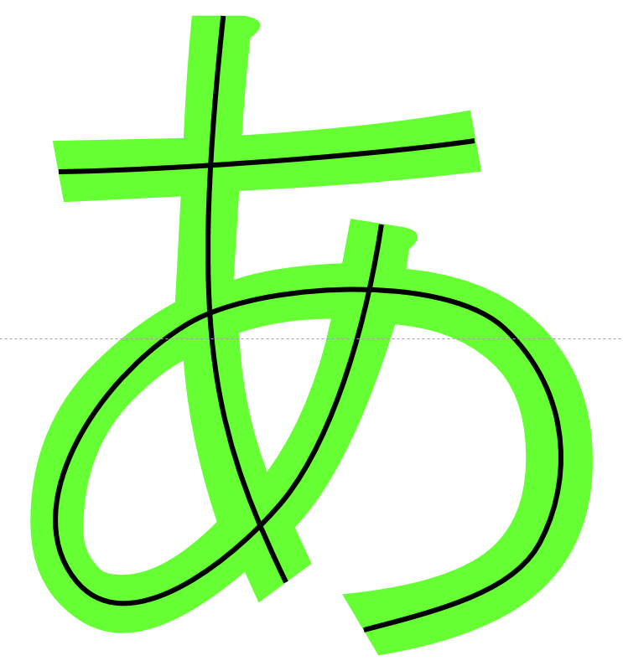　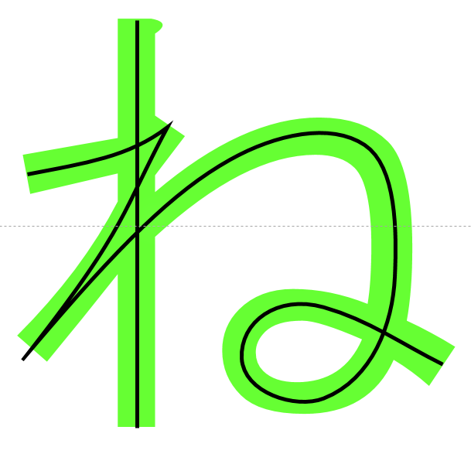　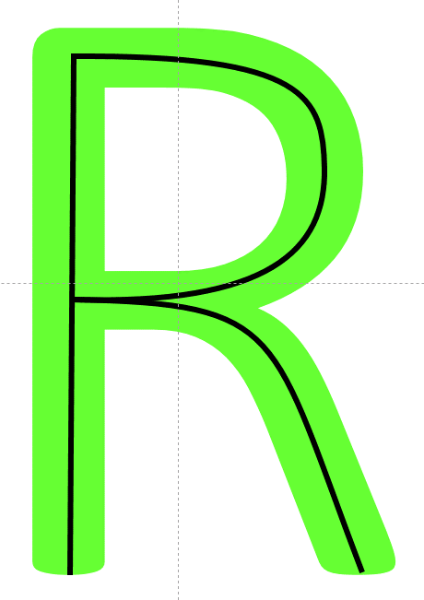

図11.9　ベジェ曲線で中心線を描いた例

参考文献

久保裕一郎, "Enter the 3D Programming 第5回", C　Magazine 2001.2 p.108～